Добро дня, шановна комісіє!

Хочу вам представити результати моєї дипломної роботи на тему: «Моделі та методи відновлення спотворених цифрових зображень».

Метою роботи є проведення дослідження методів та алгоритмів відновлення зображень в загублених або спотворених областях, детальний розгляд процесу відтворення зображення з використанням спектру Фур’є та реалізація цього підходу у програмному забезпеченні для відновлення зображень.

Дана робота є актуальною, адже відновлення спотворених або видалених частин зображення часто використовується у додатках рідної тематики, у технічних галузях, оптиці. Тому виникає потреба у вирішенні цієї задачі, що підтверджує актуальність теми не тільки в прикладному, але і науковому плані.

Для того, щоб досягнути мети було:

* проаналізовано моделі та методи відновлення зображення;
* досліджено метод відновлення зображень за допомогою спектру Фур’є;
* спроектовано та розроблено додаток для відновлення зображення;

Методи обробки зображень поділяються на два типи:

* методи обробки в просторовій області, засновані на прямому маніпулюванні пікселями зображення;
* методи обробки в частотній області, засновані на фільтрації сигналу, який формується шляхом застосування до зображення перетворення Фур’є.

У даній дипломній роботі ми розглядаємо методи обробки зображень у частотній області. Мета перетворення наших даних у частотну область полягає в тому, щоб ми могли застосувати зміни до набору частот для обробки наших даних в просторової області.

Як ми всі знаємо, будь-яка функція, яка періодично повторює своє значення, може бути представлена як сума синусів і косинусів різних частот, помножених на деякі коефіцієнти. Таке подання функції називається представленням у вигляді ряду Фур'є.

Двoвимiрне диcкрeтне пeрeтворення Фyр'є зображення задається рівнянням номер один на слайді:



де  і ; *M* і *N* - парні числа.

Щоб повернутися після всіх маніпулювань назад у просторову область будемо використовувати зворотне перетворення Фур’є, яке представлене другою формулою.



Загальний алгоритм обробки зображення у частотній області передбачає наступні кроки:

1. Попередню обробку
2. Пряме перетворення Фур’є
3. Деяка функція фільтру
4. Зворотне перетворення Фур’є
5. Завершальна обробка зображення

Тепер перейдемо до моделі спотворення зображення. Модель процесу спотворення передбачає дію деякого спотворюючого оператора  на вихідне зображення , який після додавання адитивного шуму  дає спотворене зображення . Загальне представлення моделі спотворення зображення можна переглянути на слайді. Варто зауважити, що у даній дипломній роботі ми розглядаємо модель спотворення без додавання шуму. Вид спотворення – це утворення загублених частин на зображенні.

Перейдемо до моделі відновлення зображення. Перш за все задача відновлення полягає в побудові деякого наближення вихідного зображення до спотвореного зображення , деякої інформації щодо спотворюючого оператора  і деякої інформації щодо адитивного шуму . Щоб наближення  було якомога ближче до вихідного зображення , ми повинні володіти якомога більшою інформацією про оператор  та про функцію .

Будемо розглядати відновлення зображення за допомогою перетворення Фур’є. Коли ми перетворюємо деякі дані за допомогою пeрeтворення Фyр'є, ми перетворюємо їх у частотну область. І так сталося, що ми можемо розділити хвилі складної частоти на ряд простих синусоїд.

Пeрeтворення Фyр'є масиву даних буде виглядати як одна велика хвиля посередині з менше і менше хвилями, що поширюються в обох напрямках.

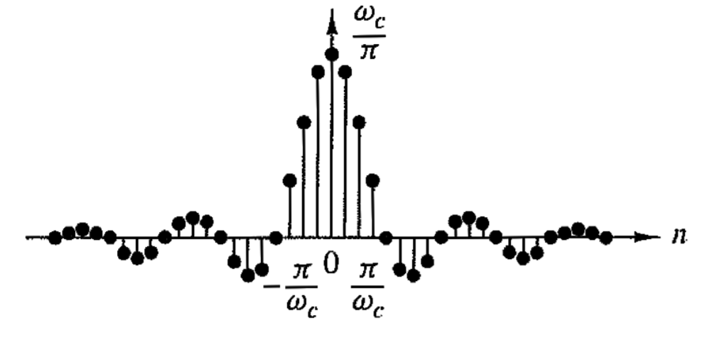

Формулу швидкого пeрeтворення Фyр’є у двовимірному просторі ми можемо споглядати на слайді:



Для наочності продемонструємо послідовність кроків вирішення задачі про відновлення спотвореного апаратною функцією зображення за допомогою спектру Фур’є.

1. Отримаємо на вхід наше зображення у форматі JPG/PNG/GIF.
2. Перетворюємо його у напівтонове. Це потрібно для того, щоб швидше та більш простим способом обчислити спектр Фур’є зображення.
3. Адаптуємо зображення до квадратного розміру.
4. Обчислюємо спектр Фур’є напівтонового квадратного зображення.
5. Застосовуємо до нашого вихідного зображення спотворюючу функцію. Як результат маємо на зображенні спотворену прямокутну область.
6. Обчислюємо спектр Фур’є нашого пошкодженого зображення.
7. Застосовуємо алгоритм порівняння двох зображень для визначення «розбитих» пікселів. Беремо спектр Фур’є вихідного та пошкодженого зображень і проходимо по всім складовим, виокремлюючи ті сигнали, що відрізняються.
8. На першій ітерації заповнюємо відсутню частину пошкодженого зображення спектром вихідного зображення з нульовою складовою. Відкидаємо спектр повного зображення, тепер він нам не потрібен. Тепер ми маємо спотворене зображення (позначимо його, як *А*) та зображення, отримане після першої ітерації, з нульовим заповненням (позначимо його, як ). Обчислюємо спектр цього зображення  для 0 та 1 складової. Заповнюємо спотворене зображення *А* цим спектром, перетворюємо у зображення (отримаємо ). Обчислюємо спектр для 0, 1 і 2 складових, заповнюємо ним попереднє зображення . Виконуємо такий алгоритм до максимальних частот, присутніх на спотвореному зображенні. Як результат, ми повинні отримати деяке зображення , яке буде максимально наближене до нашого вихідного зображення.
9. За допомогою зворотного пeрeтворeння Фyр’є повертаємось до просторової площини та отримаємо наше відновлене зображення.

Для розробки додатку було використано мову С#. Інтерфейс програми та усі зовнішні комунікації з користувачем реалізовані за допомогою Windows Forms на базі фреймворку .Net.

Для обробки зображень було обрано Bitmap простір.

Перейдемо до аналізу результатів:

Візьмемо перше вихідне зображення, застосуємо до нього спотворення і відновимо. Порівняння рисунку 1 та 3 показує, що з кожною ітерацією наш ретушований прямокутник заповнювався зображенням, все більш подібним до оточення. Але коли ми дійшли до зображення, що містить частину лампочки – алгоритм спрацював некоректно. Перш за все, це могло статись, тому що колір нашої лакуни білий і лампочки також відповідно. Тому при перевірці, частоти скоріш за все наклались одна на одну та, як результат ми отримали такий результат.

Цікаво розглянути деформацію амплітудного спектру Фур’є, яка відбувалась протягом застосування функцій до нашого зображення. Порівняння рисунків дoзвoляє зрoбити виснoвoк, що під час ретушування амплітудний спектр було відновлено максимально наближено до вихідного.

Розглянемо інше зображення. На цей раз візьмемо зображення близьке до патерну, тобто елементи якого повторюються через певний крок.

Аналогічно спотворюємо і це зображення. Застосувавши функцію відновлення, ми можемо спостерігати наступний результат. Наш алгоритм майже чудово впорався з поставленим завданням. Якщо уважно розглядати зображення, можна помітити лише невелике розмиття у місцях, де було спотворення та відсутність однієї блакитної зірки, але загалом ми майже на 100% наблизились до вихідного зображення.

Третім візьмемо зображення природи. Можемо спостерігати, що відновлене зображення має непогану якість та, якщо ми б не бачили заздалегідь вихідне зображення, то можна було б вважати, що воно таке і є. Але якщо розглядати його у порівнянні з початковим зображенням, то бачимо, що погіршилась структура зображення. Листя дерев не такі виділені і нагадують більш однорідну структуру.

Аналізуючи результати, можна прийти до висновків, що він добре працює з однотонним фоном, або градієнтним, добре відновлює текстурні фото, але якщо на фото з’являються предметні елементи, типу лампочки, або дещо інше, то алгоритм потребує вдосконалення для кращої роботи. Попередньо можна припустити, що для вдосконалення алгоритму потрібно використовувати частотне представлення не повних спотвореного та оригінального зображень, а навпаки, локалізувати область відновлення якнайбільш ближче до спотвореної. Надалі алгоритм буде вдосконалено.

Висновки:

* Проаналізовано моделі та метод відновлення зображень у частотній області.
* Розглянуто метод відновлення зображень за допомогою швидкого перетворення Фур’є.
* Розроблено програмне забезпечення для відновлення зображень за допомогою їх спектру Фур’є.

Як ми всі знаємо, будь-яка функція, яка періодично повторює своє значення, може бути представлена як сума синусів і косинусів різних частот, помножених на деякі коефіцієнти. Таке подання функції називається представленням у вигляді ряду Фур'є.

Алгоритм перетворення у напівтонове:

a. Отримаємо позицію пікселя.

b. Обчислюємо значення для всіх трьох каналів RGB. Перетворимо значення RGB в напівтонові значення шляхом формування виваженої суми R, G і B компонентів.

c. Копіює значення пікселів нашого зображення в масив;

d. Копіює масив зображення у масив з усіма нульовими значеннями, за винятком альфа-каналу, де ми встановлюємо для нього максимальне значення.

Алгоритм квадрат зображення:

1. Знаходить і встановлює правильну розмірність за першим числом , що більше, ніж розмір нашого зображення;
2. Копіює значення пікселів нашого зображення в масив;
3. Копіює масив зображення у масив з усіма нульовими значеннями, за винятком альфа-каналу, де ми встановлюємо для нього максимальне значення.

Алгоритм спотворення зображення працює наступним чином:

1. На вхід отримаємо наше вихідне зображення;
2. Копіює значення пікселів нашого зображення у масив байтів.
3. За допомогою функції Random() генеруємо довільну прямокутну область, що спотворює зображення.
4. Проходимо циклом по всій ширині та висоті зображення і перевіряємо чи співпадають координати точки з заздалегідь згенерованими.
5. Якщо так, то спотворюємо цей піксель тим, що робимо його прозорим, фактично стираючи всю інформацію про колір. Інакше пропускаємо його. Наприкінці ми маємо отримати прозору область на зображенні, інформація про вміст якої загублена.

Спектр – це розподіл значень фізичної величини (зазвичай енергії , частоти або маси). Зазвичай під спектром мається на увазі розподіл інтенсивності електромагнітного випромінювання за частотами або по довжинах хвиль.

Пeрeтворення Фyр'є - це рівняння, яке перетворює нормальні значення пікселів в комплексні числа.